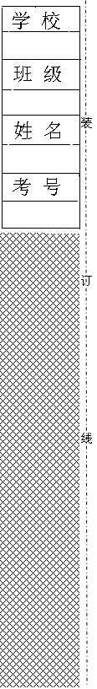
抚顺市雷锋高中2017-2018学年度下学期期末质量检测
高二数学试卷（理科）
命题教师：刘海刚
时间：90分钟 满分：100分
一、选择题：（每小题4分，共48分）
1． 已知为虚数单位，则…………………………………（ ）
A、 B、 C、 D、

2．命题“正三角形内任意一点到三边距离的和为常数”，推理得到命题
“正四面体内任意一点到四个面积的距离之和为常数”。这种推理为………………………………………………………………………（ ）
A、类比推理 B、归纳推理 C、三段论推理 D、完全归纳推理

3．……………………………………………………………（ ）
A． B． C． D．
4．曲线在点处的切线方程为…………………（ ）
A． B． C． D．
5．由三个数字组成的三位数（各数位上的数字可以重复）的个数
为……………………………………………………………………（ ）
A．27 B．18 C．16 D．12
6．四个不同元素的全排列，则元素既不排在首位，又不排在末位
的排法数为…………………………………………………………（ ）
A. B. C. D.
7．已知，则的值为…………………………………（ ）
A．4 B．5 C．6 D．7
8．有7本不同的课外书，分给甲、乙、丙三名同学。要求甲的2本，乙得3
本，丙得2本。符合要求的分法数为………………………………（ ）
A．420 B．105 C．210 D．1260
9．的二项展开式的项数是…………………………………………（ ）
A、4 B、5 C、6 D、7
10．已知随机变量服从正态分布，且，则
……………………………………………………………………………………（ ）
A． B． C． D．
11．的二项展开式中，只有第4项的二项式系数最大，则展开式中的常数项为…………………………………………………………………………………( )
A． B． C． D．
12．服从二项分布B（n，p）的随机变量X的期望和方差分别是和，则n，p的
值分别是（ ）。
A、20， B、20， C、30， D、30，

二、填空题：（每小题3分，共12分）
13、函数的单调递增区间为 。
14、函数的极大值点为 。
15、6个人排成前后两排横队，每排3人，共有 种排法。
16、五人站成一排，要求必须相邻，则不同的排法数 。

三、解答题：（4道小题，每小题10分，共40分）
17. 调查者通过询问72名男女大学生在购买食品时是否看营养说明，得到的数据如下表
所示：
 | 看营养说明 | 不看营养说明 | 合计
男大学生 | 28 | 8 | 36
女大学生 | 16 | 20 | 36
合计 | 44 | 28 | 72
问大学生的性别和是否看营养说明之间有没有关系？
附注：1、“卡方”统计量： =。
2、两个临界值：3.841和6.635
（1）当＞3.841时，有95%的把握说事件A与B有关 ；
（2）当＞6.635时，有99%的把握说事件A与B有关 ；
（3）当≤3.841时，认为事件A与B无关。

18、从3名男生和2名女生中任选2人参加演讲比赛。设随机变量X表示所选2人中女
生的人数。
（1）求X的分布列； （2）求X的数学期望和方差。

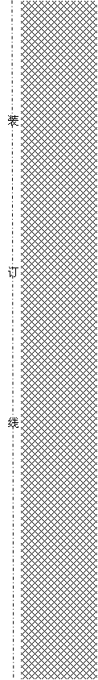
19、在5名内科医生和3名外科医生中，包含内科主任和外科主任各1名。现要从中选派4人组成医疗小组送医下乡。依下列条件，各有多少种选派方法？
（1）有3名内科医生和1名外科医生：
（2）至少有一名主任参加。

20、设，求：
（1）各项系数和：；
（2）各项的二项式系数和：；
（3）。

